Giải bài 1.20 SBT Toán hình 10 tập 1 trang 31
Tìm giá trị của m sao cho 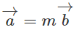 trong các trường hợp sau:
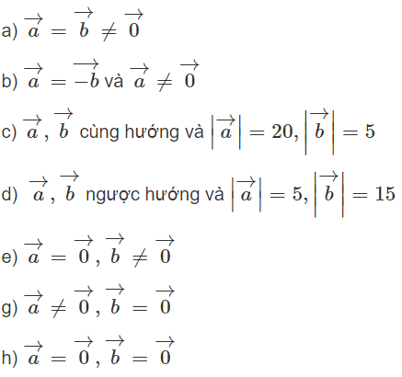
Lời giải:
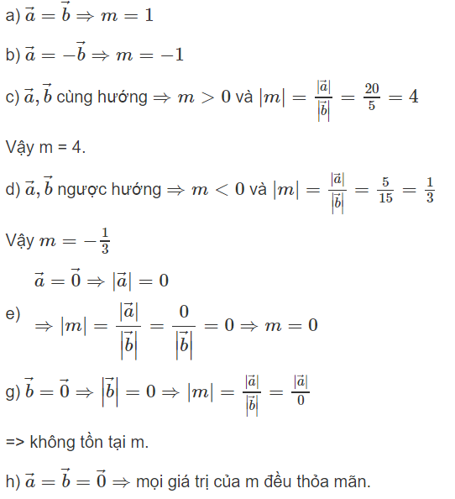

Giải sách bài tập Toán hình 10 tập 1 bài 1.21 trang 31
Chứng minh rằng:
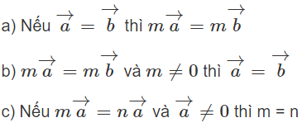
Lời giải:
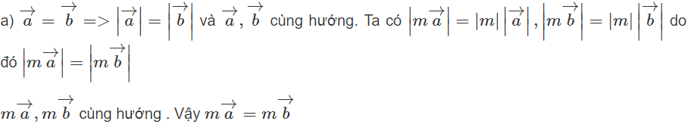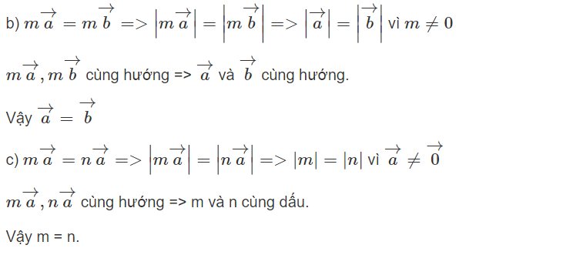

Giải Toán hình học lớp 10 SBT tập 1 bài 1.22 trang 31
Chứng minh rằng tổng của n véc tơ bằng n (n là số nguyên dương).
Lời giải:

Giải bài 1.23 trang 31 SBT Toán hình 10 tập 1
Cho tam giác ABC. Chứng minh rằng nếu 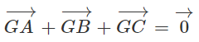 thì G là trọng tâm của tam giác ABC.
Lời giải:
⇔ 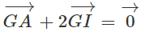
⇔ 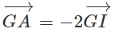
Từ đó suy ra ba điểm A, G, I thẳng hàng, trong đó GA = 2GI, G nằm giữa A và I.
Vậy G là trọng tâm của tam giác ABC.

Giải SBT Toán hình học lớp 10 tập 1 bài 1.24 trang 31
Cho hai tam giác ABC và A'B'C'. Chứng minh rằng nếu 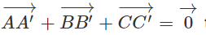 thì hai tam giác đó có cùng trọng tâm.
Lời giải:
Gọi G và G' lần lượt là trọng tâm của hai tam giác ABC và A'B'C'. Ta có:
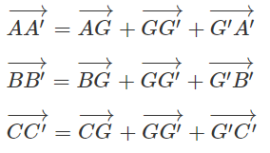
Cộng từng vế của ba đẳng thức trên ta được
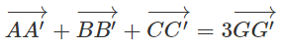
Do đó, nếu
Chú ý: Từ chứng minh trên cũng suy ra rằng nếu hai tam giác ABC và A'B'C' có cùng trọng tâm thì

Giải bài 1.25 sách bài tập Toán hình 10 tập 1 trang 31
Cho hai vec tơ không cùng phương 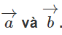 Dựng các vec tơ:
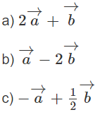
Lời giải:
(Xem h.1. 45)
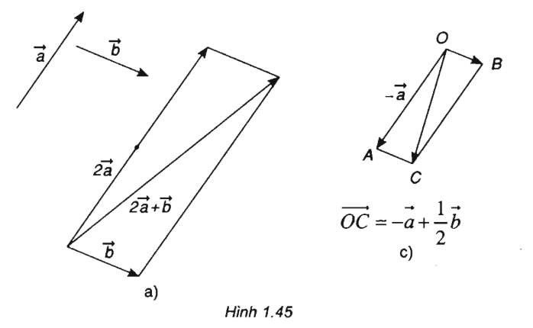
Hãy vẽ trường hợp 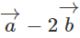
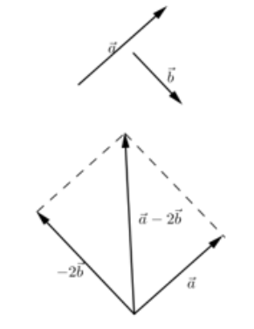

Giải bài 1.26 trang 31 SBT Toán hình lớp 10 tập 1
Cho lục giác đều ABCDEF tâm O có cạnh a.
a) Phân tích vec tơ 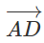 theo hai vec tơ 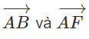
b) Tính độ dài của vec tơ 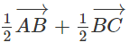 theo a.
Lời giải:
(Xem h.1.46)
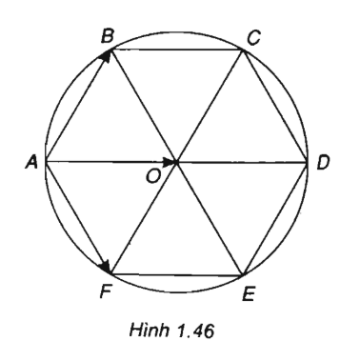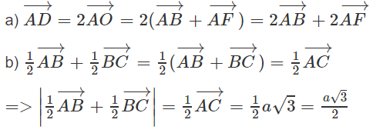

Giải bài 1.27 SBT Toán hình 10 tập 1 trang 31
Cho tam giác ABC có trung tuyến 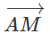 (M là trung điểm của BC). Phân tích vec tơ theo hai vectơ 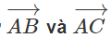
Lời giải:
(h.1.47)
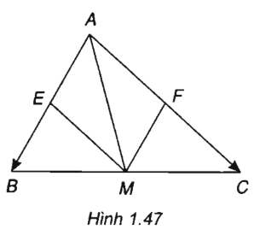
Gọi E, F lần lượt là trung điểm của AB, AC.
Ta có tứ giác AFME là hình bình hành nên
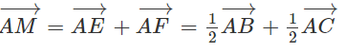
Có thể chứng minh cách khác như sau:
Vì M là trung điểm của BC nên
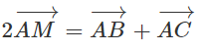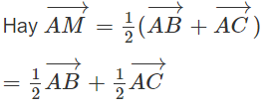

Giải sách bài tập Toán hình 10 tập 1 bài 1.28 trang 32
Cho tam giác ABC. Gọi M là trung điểm của AB và N là một điểm trên cạnh AC sao cho NA = 2NC. Gọi K là trung điểm của MN.
Phân tích vec tơ 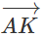 theo 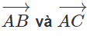
Lời giải:
(h.1.48)
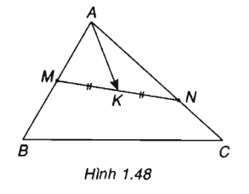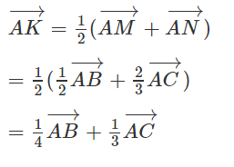

Giải bài 1.29 trang 32 SBT Toán hình 10 tập 1
Cho tam giác ABC. Dựng: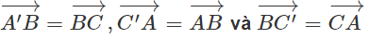
a) Chứng minh rằng A là trung điểm của B'C'
b) Chứng minh các đường thẳng AA', BB', CC' đồng quy
Lời giải:
a) 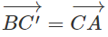 ⇒ Tứ giác ACBC' là hình bình hành ⇒ 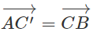
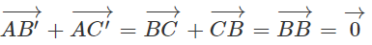 ⇒ A là trung điểm của B'C'
b) Vì tứ giác ACBC' là hình bình hành nên CC' chứa trung tuyến của tam giác ABC xuất phát từ đỉnh C. Tương tự như vậy với AA', BB'. Do đó AA', BB', CC' đồng quy tại trọng tâm G của tam giác ABC.
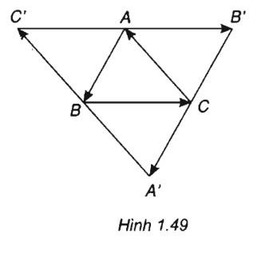

Giải SBT Toán hình học lớp 10 tập 1 bài 1.30 trang 32
Cho tam giác ABC. Điểm I trên cạnh AC sao cho CI = CA/4, J là điểm mà
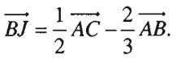
a) Chứng minh 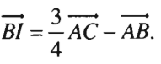
b) Chứng minh B, I, J thẳng hàng.
c) Hãy dựng điểm J thỏa mãn điều kiện đề bài.
Lời giải:
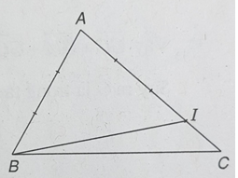
a) BI→ = BA→ + AI→ = -AB→ + 3/4 AC→.
b) 2/3 BI→ = 2/3(-AB→ + 3/4 AC→) = (-2)/3 AB→ + 1/2 AC→.
Vậy BJ→ = 2/3 BI→. Suy ra ba điểm B, I, J thẳng hàng.
Học sinh tự dựng điểm J.

Giải bài 1.31 SBT Toán hình 10 tập 1 trang 32
Cho hình bình hành ABCD có O là giao điểm của hai đường chéo. Chứng minh rằng với điểm M bất kì ta có
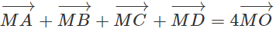
Lời giải:
(h.1.51)
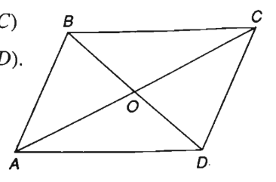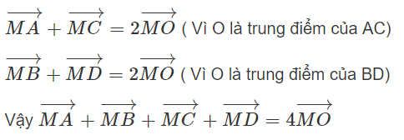
Bài 1.32 trang 32 Sách bài tập Hình học 10:
Cho tứ giác ABCD. Gọi I và J lần lượt là trung điểm của hai đường chéo AC và BD. Chứng minh:
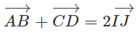
Lời giải:
(h.1.52)
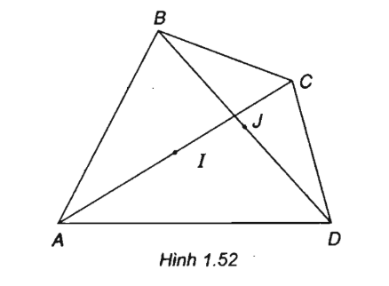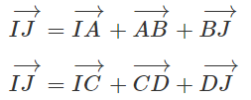
Cộng từng vế hai đẳng thức trên ta được
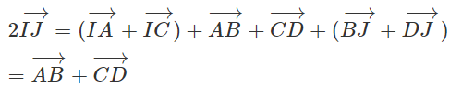

Giải bài 1.33 SBT Toán hình 10 tập 1 trang 32
Cho tứ giác ABCD. Các điểm M, N , P và Q lần lượt là trung điểm của AB, BC, CD và DA. Chứng minh rằng hai tam giác ANP và CMQ có cùng trọng tâm.
Lời giải:
(h.1.53)
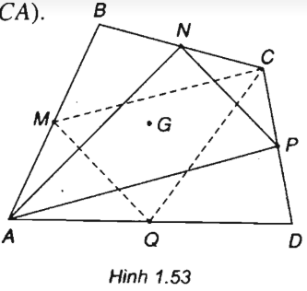
Gọi G là trọng tâm của tam giác ANP.
Khi đó 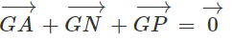
Ta có:
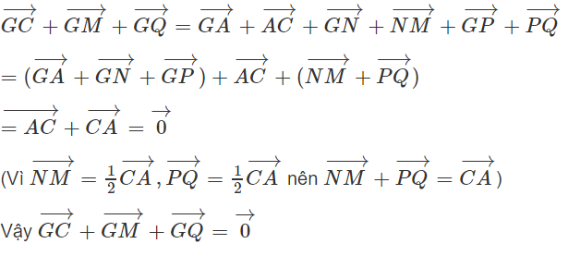
Suy ra G là trọng tâm của tam giác CMQ.

Giải bài 1.34 trang 32 SBT Toán hình 10 tập 1
Cho tam giác ABC.
a) Tìm điểm K sao cho 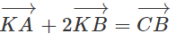
b) Tìm điểm M sao cho 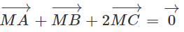
Lời giải:
(Xem h.1.54)
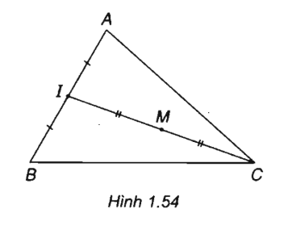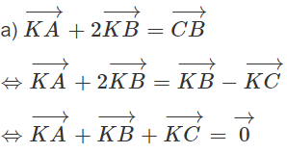
K là trọng tâm của tam giác ABC.
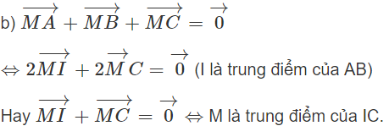

Giải SBT Toán hình học lớp 10 tập 1 bài 1.35 trang 32
Cho tam giác ABC nội tiếp trong đường tròn tâm O, H là trực tâm của tam giác, D là điểm đối xứng của A qua O.
a) Chứng minh tứ giác HCDB là hình bình hành.
b) Chứng minh: 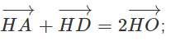
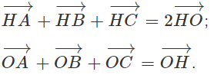
c) Gọi G là trọng tâm tam giác ABC.
Chứng minh 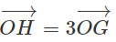
Từ đó có kết luận gì về ba điểm O, H, G?
Lời giải:
(Xem h.1.55)
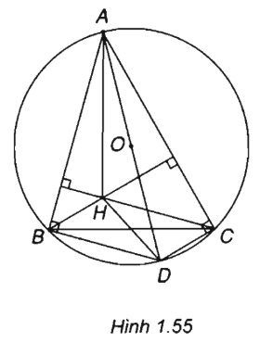
a) Vì AD là đường kính của đường tròn tâm O nên BD ⊥ AB, DC ⊥ AC
Ta có CH ⊥ AB, BH ⊥ AC nên suy ra CH // BD và BH // DC
Vậy tứ giác HCDB là hình bình hành.
b) Vì O là trung điểm của AD nên
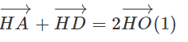
Vì tứ giác HCDB là hình bình hành nên ta có
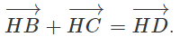
Vậy từ (1) suy ra:
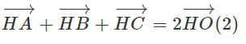
Theo quy tắc ba điểm, từ (2) suy ra
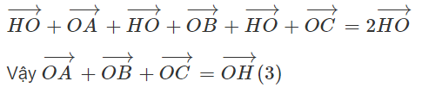
c) G là trọng tâm của tam giác ABC.
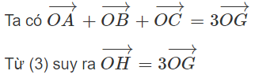
Vậy ba điểm O, H, G thẳng hàng.
Trong một tam giác trực tâm H, trọng tâm G và tâm đường tròn ngoại tiếp O thẳng hàng.

